Компания GROHE - производитель номер один в мире санитарно-технического оборудования. Компания была основана в 1936 году Фридрихом Гроэ и реализует свою продукцию в 130 странах мира. GROHE является законодателем стандартов качества, функциональности и дизайна как ведущий мировой бренд сантехнической отрасли.

Керамика Euro

Соответствие вашему образу жизни
Представьте себе великолепную ванную комнату, которая легко адаптируется к вашей реальной жизни и создает вам пространство для начала и завершения дня. Такая ванная комната не только невероятно практична, но и привлекательна для вас эмоционально и визуально.
Коллекция керамики Euro была специально разработана таким образом, чтобы совместить великолепные характеристики с доступной ценой. С ее помощью вы будете день за днем получать удовольствие от пользования своей стильной и многофункциональной ванной комнатой.

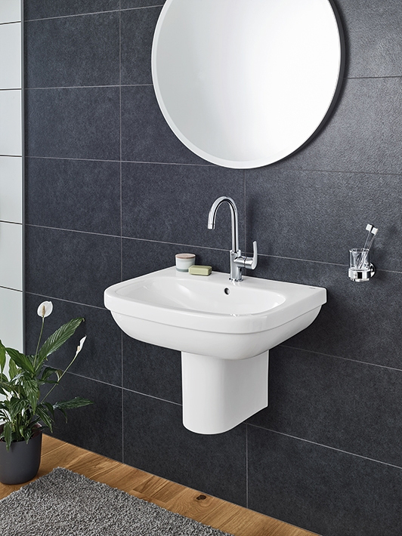
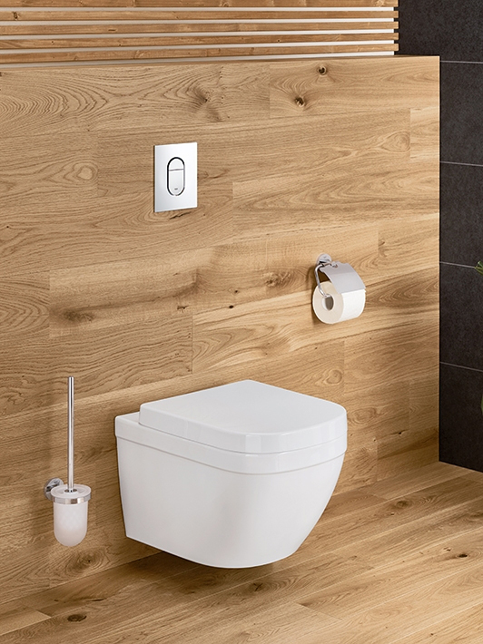
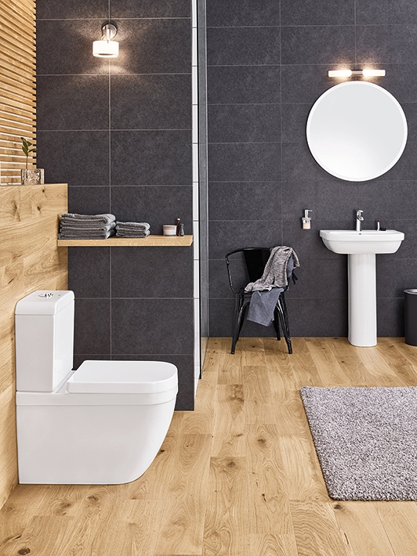

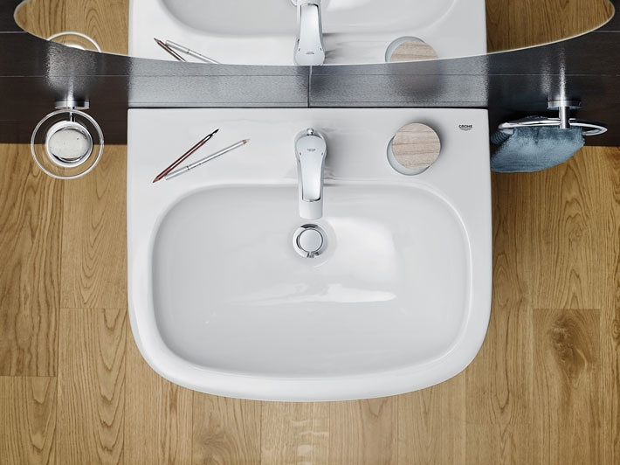
Коллекция Euro Ceramic позволит вам создать в ванной комнате умиротворяющий оазис, располагающий к размышлениям, отдыху и хорошему самочувствию. В этой коллекции вы найдете все необходимое, особенно для оснащения миниатюрных ванных комнат. Все раковины и унитазы данной коллекции отличаются компактными размерами и разработаны таким образом, чтобы максимально эффективно использовать пространство.

Изучите инновационные технологии GROHE
Вдохновение GROHE заключается в том, чтобы сделать вашу ванную настолько комфортной, насколько это возможно.

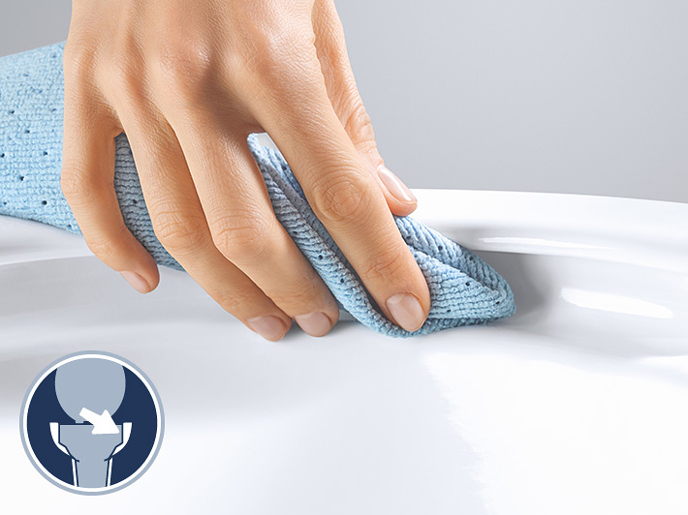
Безободковая конструкция чаши
Благодаря безободковой конструкции чаши, поверхность унитаза легко сохранять в чистоте, ведь до любого места можно дотянуться — даже в тех местах, которые вы не можете видеть. Это не оставляет шанса бактериям накапливаться под ободком. Безободковая конструкция чаши не оставляет бактериям места, в котором они могли бы спрятаться.

Система смыва TRIPLE VORTEX
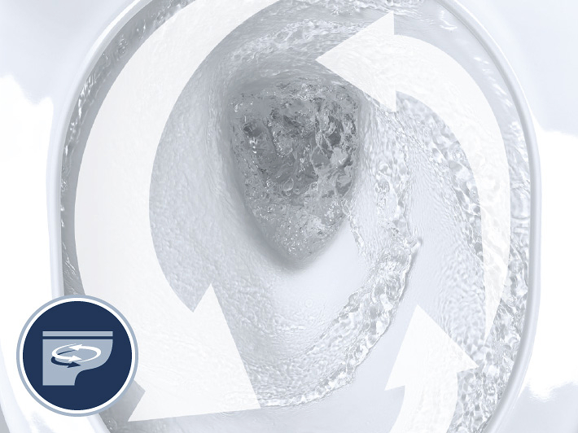
Утроенная мощность: чистый и бесшумный смыв
В отличие от других унитазов, инновационная система смыва GROHE Triple Vortex создает мощный, но тихий смыв, который охватывает и очищает всю чашу полностью. Несмотря на его мощность, эта эффективная система не создает выплески и не расходует много воды. Вместо использования одного или двух выпускных отверстий, система смыва Triple Vortex задействует три выпускных отверстия, создавая мощный смыв, который ничего не оставляет на поверхности чаши.

